Lilygo 手环开发说明 micro python版本

1. 连接调试器.
   1. 打开手环盖板.

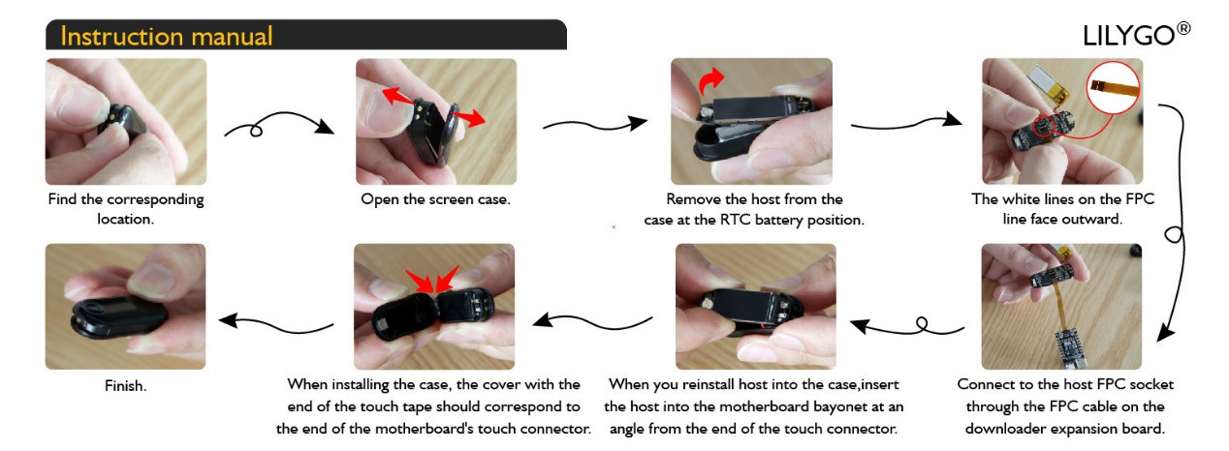

* 1. 将调试器的排线和手环连接

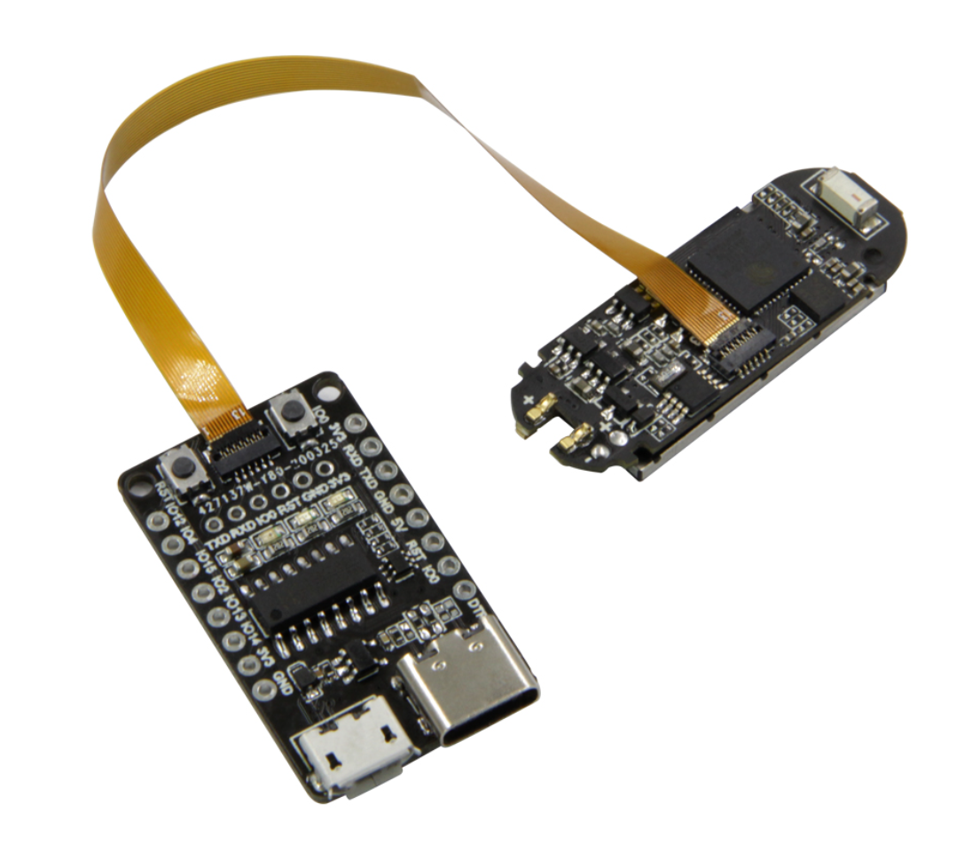

1. 烧录micro python固件

<https://github.com/LilyGO/MicroPython-ESP32>

1. 安装调试环境
   1. 下载调试软件MuEditor

https://codewith.mu/

* 1. 电脑连上调试器,然后打开Mu Editor,就可以在上面写代码了,

1. 调试运行python文件
   1. 写一段简单的python代码,然后点击运行就可以直接在设备上运行python代码了.

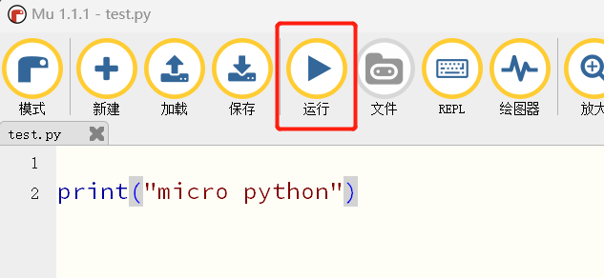

* 1. 点击REPL打开对话框,就可以直接在对话框中编写执行python代码

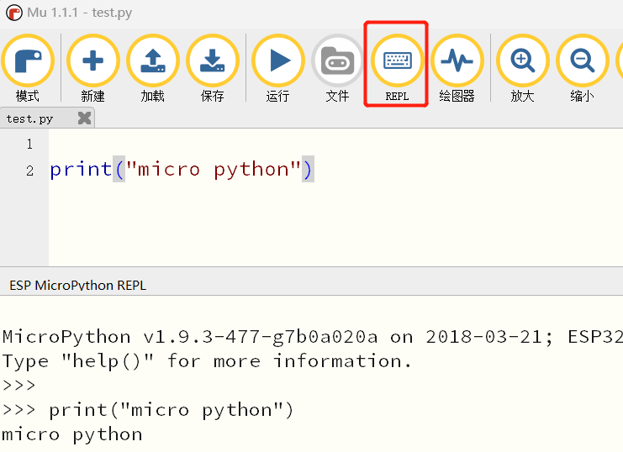

1. 上传python文件
   1. 首先点击加载,加载一个python文件.
   2. 然后点击文件按钮,会出现一个文件对话框,左边是设备上的文件,右边是电脑上的文件.

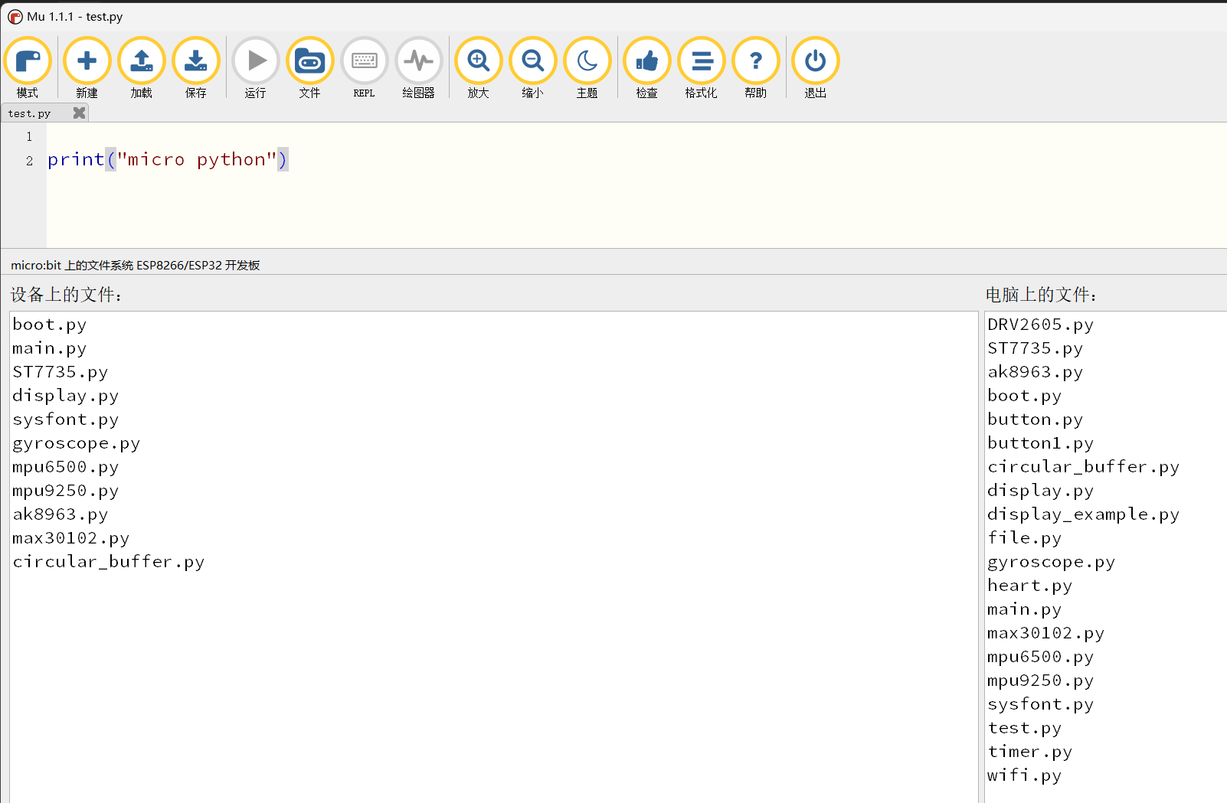

* 1. 将电脑上的文件按住往左侧窗口拖拽,即可将该文件上传到手环上.
  2. 将设备上的文件按住往右侧窗口拖拽,即可将该文件下载到电脑上.
  3. 在传文件的时候,调试器上的绿灯会闪,传送完成之后灭,然后Mu Editor上会提示已成功复制
  4. 注意,当命令行处于打开状态时,文件按钮无法点击,需要先点击REPL,将对话框关闭,然后再点击文件按钮.
  5. 如果文件清单加载失败,可以尝试按调试器上的reset按钮,然后尝试重新打开文件窗口.

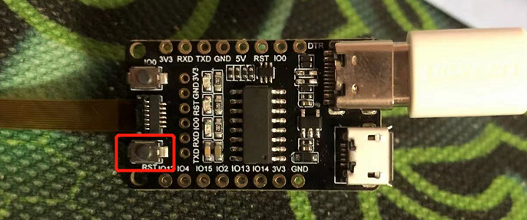

1. 设置启动运行的python文件
   1. 设备重启之后会自动运行boot.py这个脚本.
   2. 如果需要设备重启自动执行自己写的代码,可以将想要写的代码写在boot.py文件.
2. 注意事项
   1. 上传完代码,需要点击一次reset键,设备才会重启.
   2. 上传代码之前最好能先点击运行查看一下效果,这样方便检查代码是否有问题,上传代码是不会管代码是否正确.
   3. 不要在打开REPL对话框的时候点击reset按钮,如果有出现这种操作,只需要关闭对话框,然后重新点一次reset按钮就能重启.
   4. 电池的电源线是很脆弱的,小心不要折断了.
   5. fpc排线是分正反面的,注意不要插反了.
   6. 屏幕的接口和调试器的接口是冲突的.如果需要测试屏幕,将屏幕的测试代码上传到设备,然后点reset运行,请不要直接点运行,或者是打开REPL对话框.